Een nieuwe manier van spelen

Proftaak Raportage

Never-Board

Pieter Nunen, Lex Voorhans, Jort van Weas, Kieran Marriott, Thijs Spapens en Bram van Gils

Pmst1T

Contents

Concept 3

Brainstorm 3

Van Electra naar RPG 4

*Feedback David:* 4

Eind Concept 5

Ontwerp Naam 5

Technology 6

Software 7

Media 9

Inleiding 9

Concept omschrijving 9

Doelgroep 9

Website 9

Stijl 9

Organisatie 10

Project Beheer 10

Googledrive 10

Git Hub 10

Communicatiemiddelen 11

Whatsapp groep 11

Discord Server 11

Planning 12

Na week 1 12

Na week 2 12

Na Week 3 12

Na week 4 13

Team Contract 14

Projectdefinitie: 14

Rolverdeling: 14

Voorwaarden 14

Programmeer afspraken 16

Technology 16

Software 16

Deelnemers Informatie 17

Versie Beheer 19

# Concept

## Brainstorm

Tijdens onze brainstorm hebben wij meerdere concepten bedacht over uiteenlopende onderwerpen. Hieronder volgen de concepten die wij bedacht hebben en de verschillende thema’s die daar aan verbonden zijn.

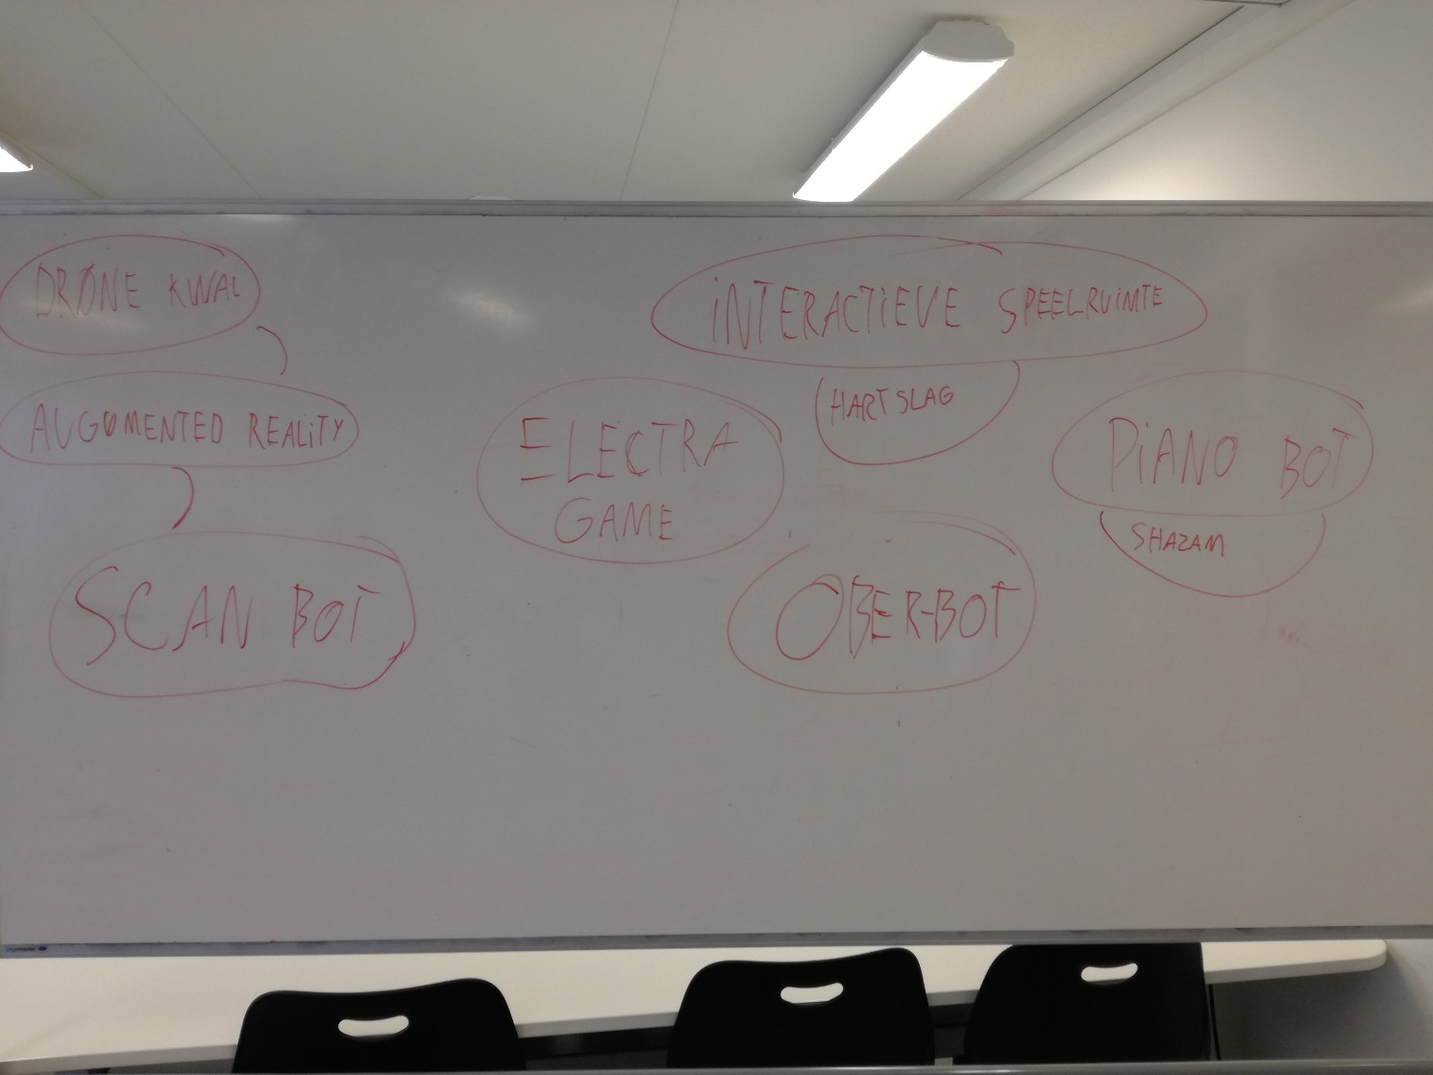

* Augumented-Reality Drones (Thema Leisure)

Een drone systeem dat Augumented-Reality toepast op de directe omgeving. Dus wanneer je rondvliegt zouden er allerlei spannende dingen verschijnen op gebouwen of muren.

* Scan Systeem (Thema Identity)

Een camera die de objecten die het waarneemt opslaat als een 3D Object. Hiermee zou het maken van 3D Objecten gemakkelijker en toegankelijker worden.

* Interactieve Levens Kamer (Thema Health)

Doormiddel van het toevoegen van sensors op je armen kan een Arduino je hartslag/ stress niveau aflezen. Op basis hiervan zou de kamer van kleur veranderen en geluid veranderen om zo een aangenaam gevoel af te geven.

* Ober bot (Thema Food)

Een robot die eten observeert binnen het gezin. Waardoor je zelf geen koffie hoeft te zetten of tafel hoeft te dekken.

* Piano Bot (Thema Leisure)

Een robot die zelf piano kan spelen. De robot zou op basis van bladmuziek zelf een nummer kunnen spelen en zelf ook stukken naspelen die hij heeft gehoord.

* Electra Game (Thema Educatie)

Een game die met een beamer op de tafel geprojecteerd wordt. Hiermee kunnen middelbare school leerlingen een Electra bord na creëren en experimenteren met de eigenschappen van elektriciteit.

## Van Electra naar RPG

Uiteindelijk hebben we ervoor gekozen om het Electra project te bouwen. Maar we hadden dit al snel omgezet naar een board game simulator dat als je als een RPG kon spelen. Na een uur brainstormen hadden we het volgende concept geschreven:

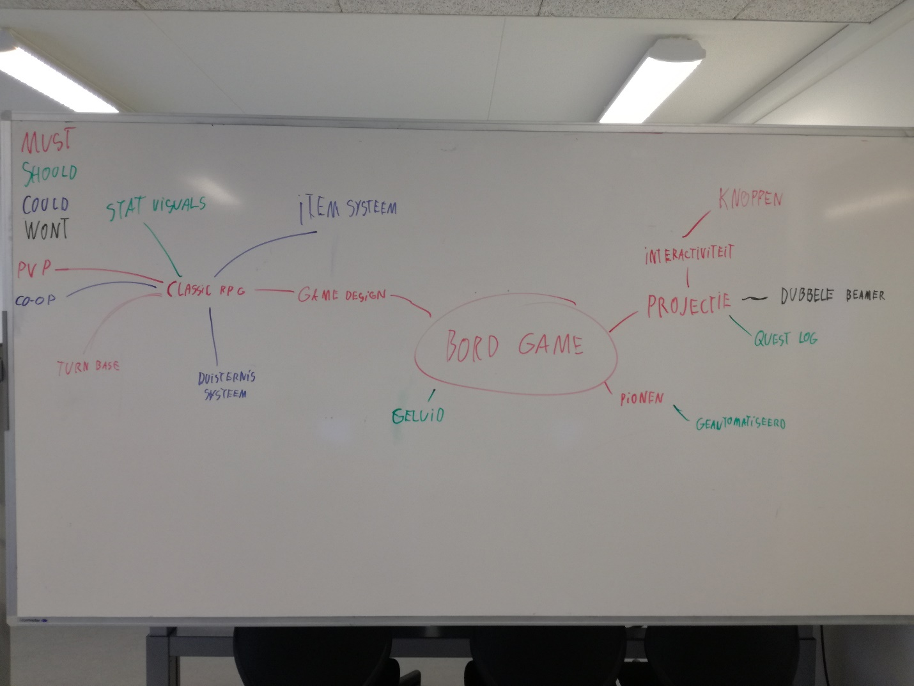

In deze RPG konden spelers samen met anderen een RPG spelen tegen het spel zelf. Dit project was al snel erg interessant doordat alle spel elementen interactief waren, live ge-update en automatisch bewegende pionnen had. De RPG is turn-based en heeft een uitgebreid statistieken systeem. De game zou erg interactief zijn en heeft een groot aanbod aan verschillende levels, items en quests. Verder waren er een heleboel geluidseffecten die de game ervaring nog levendiger maakten.

### Feedback David:

“Zorg ervoor dat je met de proftaak wat breder in mogelijkheden denkt. Nu is het nog te specifiek terwijl je hier zoveel mee kunt doen. Probeer jullie project een eigen verhaal te geven. Laat bijvoorbeeld zien dat jullie project bordspellen een nieuw leven geven.”

## Eind Concept

Ons eind concept is dusdanig aangepast dat we ons op meerdere bordspellen focussen. Wij willen een toestel creëren waarop meerdere bordspellen te spelen zijn. Voor onze presentatie zal dit een schaakspel zijn. Wij denken ook dat er veel belangstelling is vanuit andere bedrijven als wij met zij samen willen werken om zo hun spellen nieuw leven te geven. Niet alleen is deze variant op ons concept veel haalbaarder maar ook een heel stuk breder gericht naar de markt. Wij zullen hiervoor wel onze UI uit moeten breiden en nieuwe functionaliteit moeten geven. Zoals een systeem dat de gebruiker suggesties geeft over welke spellen ze kunnen spelen en hoe lang dat zal duren. Ook kunnen we een playback functie implementeren in onze game of een save functie.

## Ontwerp Naam

Tijdens onze brainstorm op zoek naar een goede naam voor ons project. We begonnen met het verzinnen van tweedelige namen. Later probeerde we een goede naam te creëren op basis van afkortingen. Maar toen kwam vanuit een onverwachte hoek ineens een goed idee. We noemde ons project Never Board omdat je aan de ene kant met ons product nooit meer een bord nodig hebt maar ook omdat de naam klinkt alsof de spelers “Never Bored” meer zijn. De hele groep was het er mee eens dat het een goede naam was voor ons project.

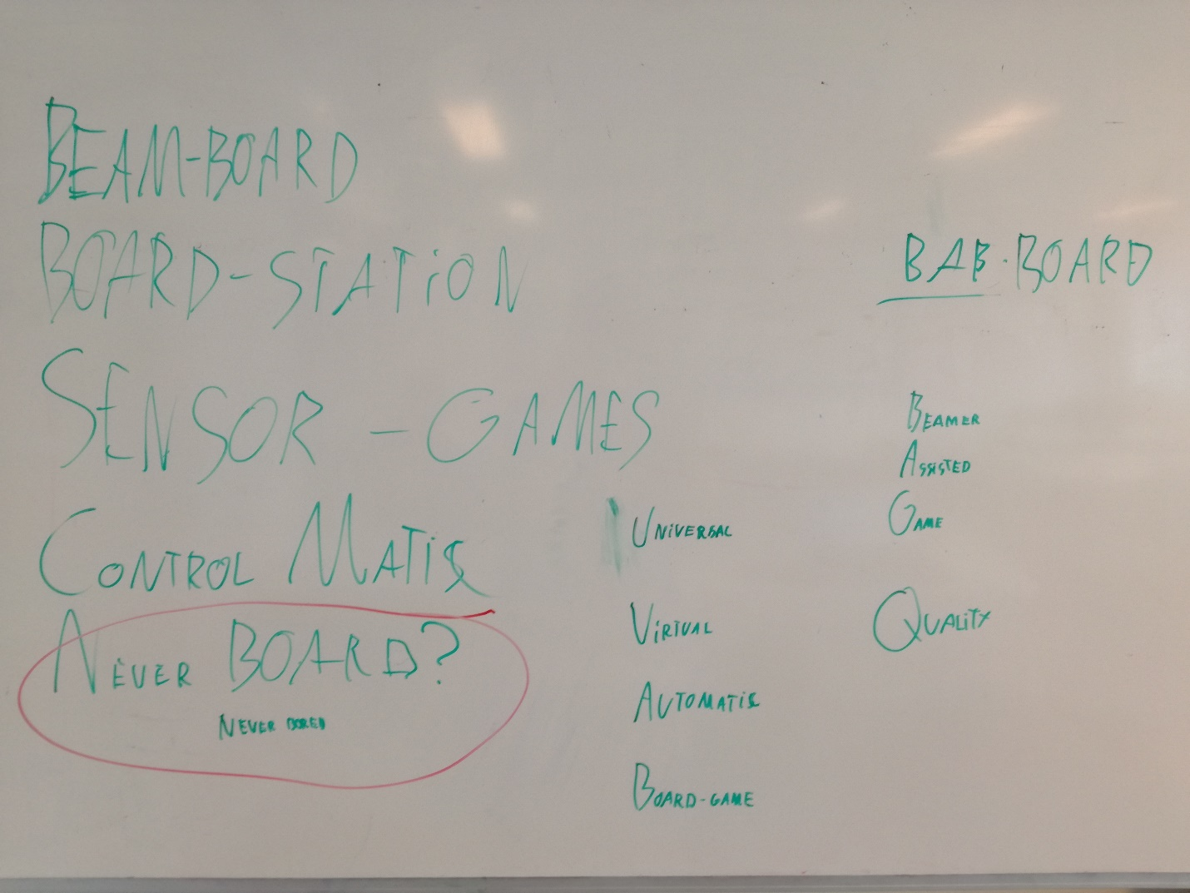

## Technology

* De I/O technieken digitale input, digitale output, PWM en analoge input zijn betekenisvol toegepast.

-Digitale output, de bewegingssensor wordt vanuit de Arduino aangestuurd met een digitale pin

-Digitale input, de Arduino ontvangt in een digitale pindata vanuit de bewegingssensor

-PWM, gebruik van een potentiometer, de waarde van de potentiometer wordt in Pulse Width Modulation doorgegeven aan de Arduino

-Analoge input, de digitale pins die ook gebruikt kunnen worden om analoge input te simuleren worden gebruikt voor de input van de potentiometer, en de potentiometer bestuurt een onderdeel van het eindproduct

* Er is seriële communicatie of een goedgekeurd alternatief voor communicatie toegepast, met berichtenverkeer in beide richtingen en op basis van een zelf opgesteld en gedocumenteerd protocol.

Er is verbinding via de seriële poort tussen de Arduino en Visual Studio, Arduino stuurt data en informatie en instructies door naar Visual Studio, en in Visual Studio kun je commando’s en instructies doorsturen naar de Arduino, die daar iets nuttigs mee doet.

* Het programma is opgedeeld in modules en herbruikbare functies.

Herhaalcode in de Arduino wordt zo veel mogelijk beperkt door het gebruik van methods. Dit houdt de code kort en overzichtelijk, en ook herbruikbaar.

* De code is leesbaar en gedocumenteerd (duidelijke naamgeving van variabelen en functies, weinig duplicatie van code).

Elke method krijgt een korte commentaar beschrijving en er is een sequentiele commentaar beschrijving in de Setup en de Loop functies, zodat duidelijk is wat in welke volgorde wordt uitgevoerd door de Arduino.

* Het Arduino programma werkt zoals verwacht. Eventuele programmafouten kunnen verklaard worden.

De Arduinocode is vooraf goed bedacht en er wordt gebruik gemaakt van herbruikbare methods. Voorderest wordt er goed van tevoren gebugtest om te zorgen dat de Arduino foutvrij is.

* Er zijn andere sensoren en actuatoren gebruikt dan alleen die bij de OIT12 les gebruikt worden.

Er wordt een bewegingssensor gebruikt die geleend wordt bij de ISSD, en een luidspreker die geluiden die relevant zijn voor het eindproduct afspeelt en aangestuurd wordt door de Arduino.

# Software

Fouthandeling is overal geprogrammeerd middels exception handeling

Voor standaard problemen kunnen we exceptions goed gebruiken. In het geval van “memory out of space” of bepaalde gegevens die niet kloppen is het een handige optie om exceptions te gebruiken en zo het probleem efficiënt en snel op te lossen. Naast deze standaard problemen kan je ook andere problemen oplossen zoals een speler die een verkeerde zet doet. Dan kan je voor vrijwel elke foute zet dezelfde foutmelding geven naar de gebruiken in plaats van dat je alle foute zetten individueel moet implementeren. Ook in het geval dat er andere problemen zijn kan je gemakkelijk bekijken of een exception een goede oplossing is of niet. Voor herhaaldelijke problemen is het een prima oplossing.

Code bestaat uit minimaal 6 functionele klassen

Voorlopige klassen

* Speelstukken
* Instellingen
* Menu
* Dobbelstenen
* Arduino
* Beurten
* TBD

Om aan deze eis te voldoen moeten we voorafgaand bedenken welke klassen we nodig hebben, wat er in deze klassen moet komen te zitten en hoe wij deze gaan toepassen. Misschien moeten we een klasse opsplitsen om aan 6 klassen te komen. Het is waarschijnlijk dat we tijdens het realisatie nieuwe klassen aan moeten maken om een of andere reden, zelfs met uren planning kun je namelijk makkelijk iets over het hoofd zien.

Het vooraf gemaakte UML-klassendiagram komt overeen met later geprogrammeerde code

Voordat wij daadwerkelijk gaan programmeren moeten wij dus bedenken wat de eigenschappen van elke klasse moet zijn, en welke methodes erin moeten komen, dus wat ze allemaal precies doen.

Ook moeten we, als we erachter komen dat we nieuwe klassen nodig hebben, deze klassen ook via een UML-klassendiagram uitwerken.

Het programma maakt op meerdere plaatsen gebruik van file handeling

We kunnen voor onze proftaak file handling voor een aantal problemen goed gebruiken. File handeling kunnen we toepassen in de vorm van spelregels van de verschillende spelletjes, het onthouden van een schaakpartij door coördinaten op te slaan en op te slaan zijn. Er zullen ook nog wel wat andere mogelijkheden zijn voor het gebruik van file handeling wat betreft andere methodes zodat ze makkelijker kunnen worden gemaakt.

Er is goede scheiding tussen code en user interface (dus alle berekeningen en alle andere acties staan gecodeerd in klassen en niet in forms).

Om alle berekeningen in klassen te doen, moeten we dus ervoor zorgen dat de juiste berekeningen in de juiste klassen terecht komen. Bij dobbelstenen moeten we natuurlijk een random getal gaan maken, bij speelstukken, de locatie, kleur/teams het type speelstuk etc.

# Media

## Inleiding

Met een interactieve beamer willen wij bordspellen een nieuw leven in blazen.

## Concept omschrijving

Ons idee is om een interactief spelbord te maken. Hierop kan je verschillende klassieke en moderne bordspellen spelen. Het spelbord wordt geprojecteerd op een tafel, door het gebruik van een tracking sensor wordt deze interactief. Door het toepassen van animaties worden de klassieke bordspellen een nieuw leven in geblazen. Hierdoor worden de spellen leuker voor de jongere generatie maar blijven ze ook interessant voor de huidige generaties.

Als eerste spel dat wij zullen realiseren is schaken. Mocht er tijd over zijn zouden wij hier e.v.t. nog andere spellen aan toe kunnen voegen. Het is later de bedoeling dat er een keuze gemaakt kan worden tussen verschillende spellen.

## Doelgroep

Onze doelgroep is voornamelijk gezinnen met thuiswonende kinderen. We hebben er ook over nagedacht om ons spel in andere omgevingen zoals restaurants toe te passen, maar dit is voor nu niet de door ons gekozen doelgroep.

## Website

Als toevoeging aan het spel willen wij een website gaan maken. Deze website willen wij gaan gebruiken om het spel te promoten, maar ook voor handleidingen van de verschillende spellen. We willen er voor zorgen dat de website ook optimaal in gebruik is voor smartphone & tablet.

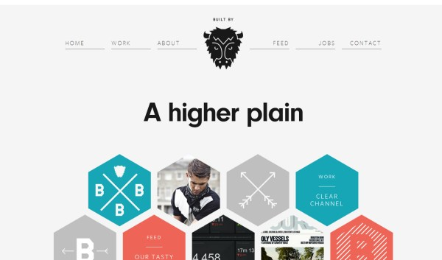

## Stijl

We gaan voor een strakke stijl, zodat het duidelijk is en simpel te gebruiken is voor alle leeftijden. Ook omdat onze plannen erg modern zijn past een strakke huisstijl goed bij het concept.

# Organisatie

## Project Beheer

### Googledrive

In de eerste weken van het project gebruikte we de Googledrive om al onze bestanden en documentatie op te slaan. Dit was wel een tijdelijke oplossing omdat we al snel door hadden dat een versie beheersysteem vele malen belangrijker is als we met zes personen tegelijkertijd aan een applicatie moeten werken. Eigenlijk was de googledrive een tijdelijke oplossing. Wij kozen de googledrive boven de OneDrive omdat iedereen het kende en we al op zoek waren naar een vervangend systeem.

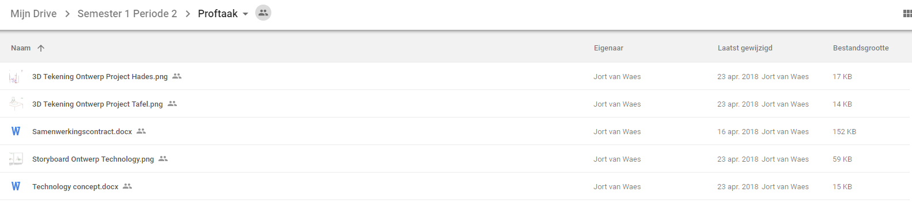

### Git Hub

Wij waren er al snel over eens dat we gebruik wilden maken van een git repository. Na een week overleg of we Git Lab of GitHub wilden gaan gebruiken schakelde we de hulp in van onze externe deskundige die wat inzicht gaf in de voor en nadelen van beide applicaties. Uiteindelijk kozen we ervoor om GitHub te gebruiken op basis van de toegankelijkheid en de vrijheid in vergelijking tot Git Lab. Na een korte Crash Course kon iedereen in het team overweg met discord ook al waren er een heleboel kleine misvattingen in de daaropvolgende weken.

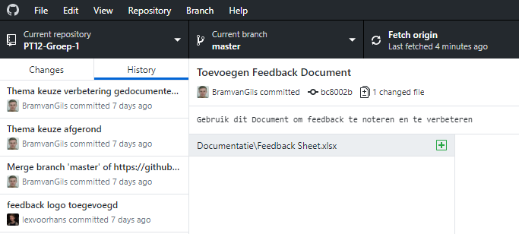

## Communicatiemiddelen

### Whatsapp groep

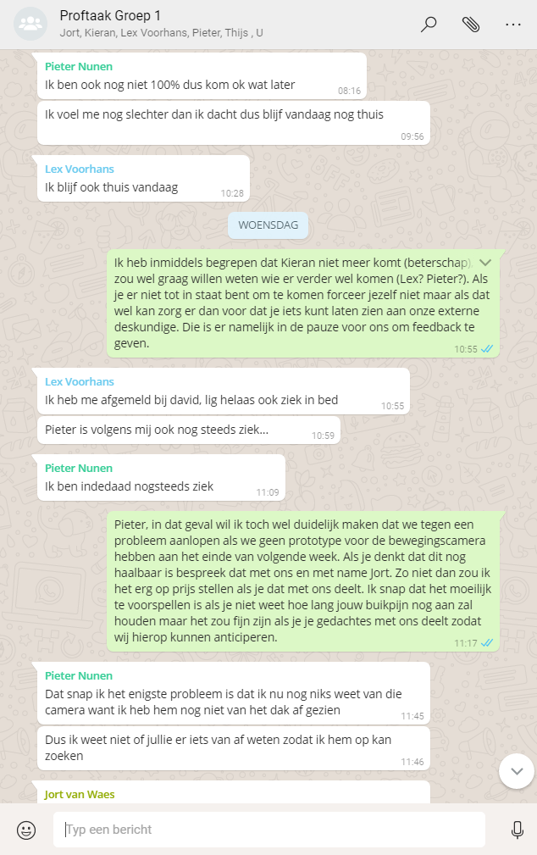Voor directe communicatie hebben we een whatsapp groep opgericht. Zodat groepsleden snel en direct kunnen communiceren. Hierbij kunnen ook aankondigingen worden verstuurd en groepsgesprekken georganiseerd. Wij hebben gekozen voor whatsapp omdat het bij iedereen bekend is, snel werkt en betrouwbaar is.

### Discord Server

Om bestanden, afbeeldingen, weblinks en video’s door te sturen gebruiken wij discord. Dit is handig omdat wij hiermee tijdens het werk snel kunnen communiceren met bestanden om zo feedback te vragen of nog wat kunnen verdiepen. Ook heeft discord handige chat functies en screen sharing waarbij wij buiten lestijd om snel en effectief kunnen communiceren en bespreken. Wij kozen voor discord omdat de meeste teamleden al ervaring hadden met het programma. Ook heeft het alle functies die wij nodig hebben.

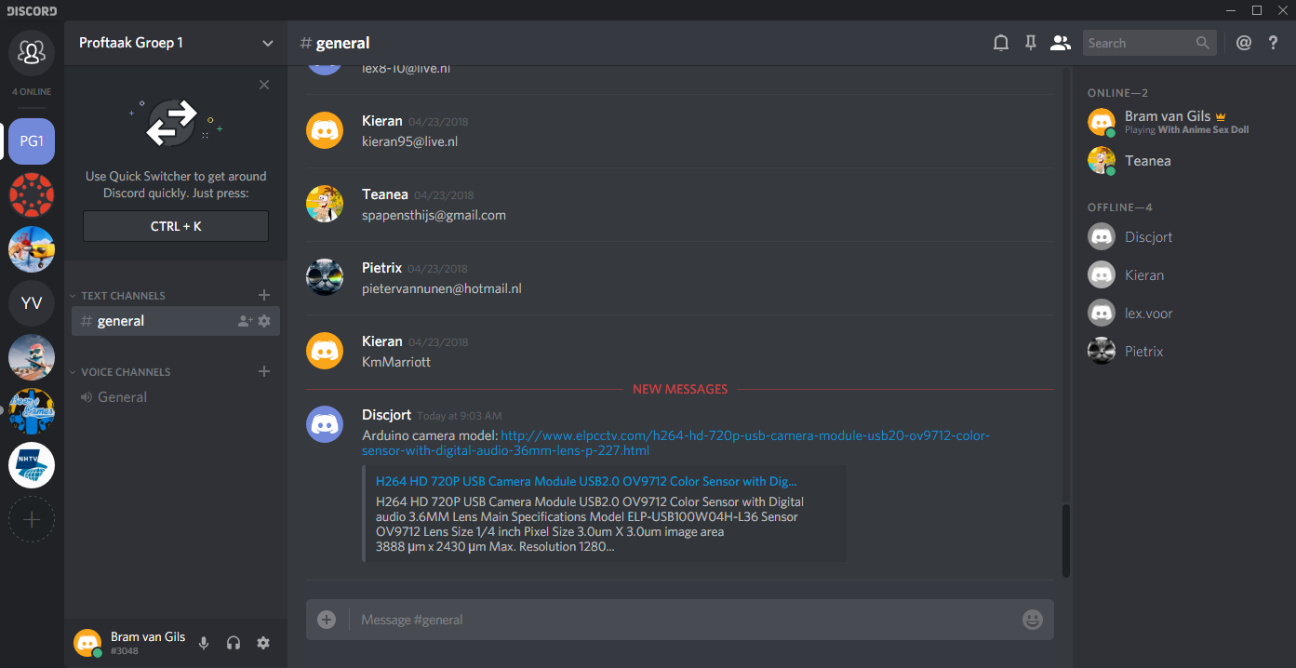

## Planning

### Na week 1

Aan het einde van de eerste week hebben we een scrum planning gemaakt. Wij houden hierbij wekelijkse sprints bij om de week taken te verdelen. Hieronder staat een planning van na de eerste week en hoe deze verlopen is.

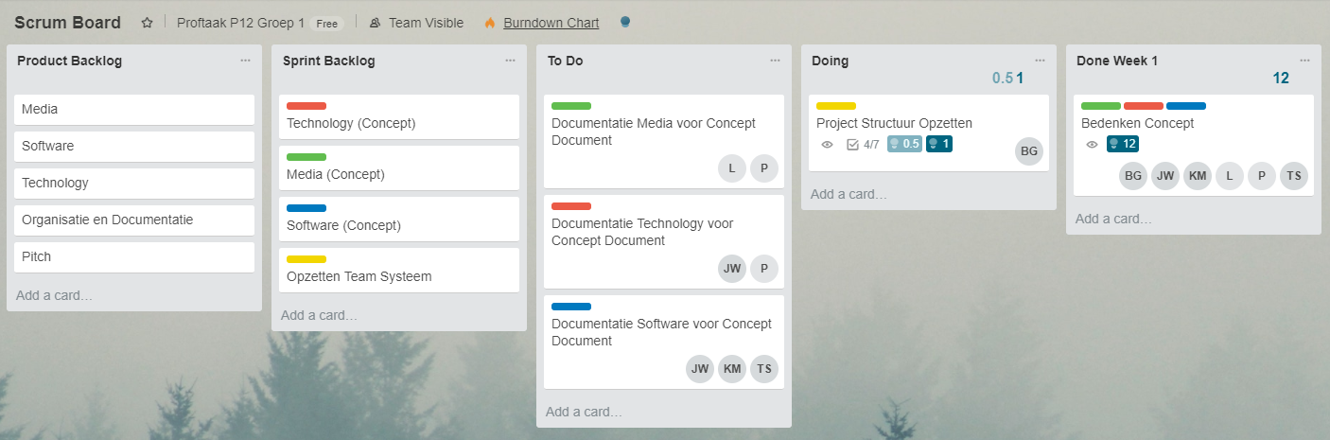

### Na week 2

Aan het einde van de tweede week hebben we een uitgebreidere planning gemaakt en aangehouden. Dit werd positief ontvangen door de groep en wordt wekelijks bijgehouden. Het was snel voor iedereen duidelijk en werd goed gecombineerd met de communicatie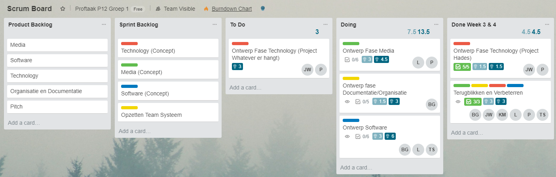

### Na Week 3

Na week drie hadden we besloten dat we vanaf die dag de planning over elke twee weken zouden verspreiden zodat we verder vooruit konden plannen en taken beter konden verdelen.

### Na week 4

## Team Contract

Door ondertekening van dit contract verbinden de ondergetekenden zich aan de, in dit contract, gestelde voorwaarden ten behoeve van de samenwerking binnen het project en de kwaliteit van het project gedurende de looptijd van het project.

### Projectdefinitie:

Projectnaam: Never Board

Projectomschrijving: Een digitale interactieve Board Game

Duur van project: van (16/04/2018) tot (31/05/2018)

Begeleidende docent: Nathalie Boeijen/ David Schol

### Rolverdeling:

Bram van Gils: Project Leider/ Scrum Master/ Software Game-Interface

Jort van Waes: Technology Development/ Software Development

Kieran Marriott: Software UI-Development

Thijs Spapens: Software Game-Interface

Lex Voorhans: Media Design

Pieter van Nunen: Media Design/ Technology Development

### Voorwaarden

#### Tijd:

1. Wanneer teamleden een kwartier te laat zijn zonder geldige reden worden zij geoorloofd een compensatie mee te nemen naar de volgende bijeenkomst in de vorm van een voedzame gift. Mocht de desbetreffende persoon een uur te laat zijn dan krijgt hij een officiële aantekening. Deze regel geld voor alle proftaak lessen en afgesproken bijeenkomsten. Veranderingen dienen een uur van tevoren aan gegeven te worden tenzij dit niet mogelijk is.
2. Teamleden krijgen bij het niet nakomen van afspraken een officiële aantekening en zullen zich tevens moeten verantwoorden ten opzichte van het hele team. De regel is dat de niet nagekomen afspraak alsnog wordt nagekomen. Indien dit niet meer mogelijk is i.v.m. de planning, dan zal er een spoedbijeenkomst plaatsvinden. Hierin zal dan een gezamenlijk besluit worden genomen.
3. Wanneer een teamlid voor de tweede keer een officiële aantekening krijgt wordt er een gezamenlijk overleg georganiseerd waarbij de desbetreffende persoon wordt ondervraagd en bekritiseerd om de situatie en de reden van deze waarschuwingen beter te begrijpen.
4. Bij een derde waarschuwing wordt er een gezamenlijk overleg georganiseerd waarbij dit teamlid ter bespreking staat voor uitzetting. Dit oordeel en de redenen daartoe worden daarna voor gedragen aan een begeleidend docent.
5. Teamleden dienen zich te houden aan de Scrum planning wanneer zij nog taken hebben toegewezen. Als zij hun tijd anders willen indelen wordt dit in overleg gedaan met de Scrum master. De Scrum master is ook verantwoordelijk voor het dagelijks bijhouden van het Scrumboard en kan een officiële aantekening krijgen als hier niet aan wordt voldaan.
6. Alle teamleden verklaren bij ondertekening dat ieder minimaal het aantal aangegeven studie-uren aan dit project zal besteden (6 uur per week).

#### Financiën:

1. Alle financiële uitgaven in het belang van de projectgroep zullen door alle teamleden worden gedeeld. De uitgaven worden eerst besproken met de ISSD en de groep indien er uitgaven nodig zijn.

#### Organisatie:

1. Taken zullen eerlijk worden verdeeld, als een teamlid zich hierin benadeeld voelt of het gevoel heeft dat hij of zij de taak niet aankan, zal hij of zij dit moeten melden bij een ander teamlid en zal dit in de groep worden besproken.
2. De projectgroep zal minimaal een keer in de week een onofficiële bijeenkomst bijwonen. Deze bijeenkomsten zullen plaatsvinden op school, mits anders wordt afgesproken.
3. Bij verandering van een afspraak zal telefonisch contact/ WhatsApp moeten worden opgenomen. Wanneer dit niet mogelijk is, zal er geïnformeerd worden via de school e-mailbox of discord.

1. Besluiten worden unaniem gevormd, als dit na een uur niks oplevert wordt het besluit genomen door een stemronde. Hierbij beslist de meerderheid.
2. Als de teamleden niet de afgesproken inzet tonen, zal de betreffende persoon hierop aangesproken worden. Als deze persoon geen gebruik maakt van deze feedback, zal er contact opgenomen worden met de begeleidend docent vanuit onze school.
3. Alle geproduceerde bestanden worden ge-uploadt op de Bijbehorende GitHub Server. Wanneer hier onverantwoordelijk mee om wordt gegaan moet dit teamlid dit zelf aangeven of wordt hier op aangesproken door de groep. Als dit probleem zich voortzet dan zullen er maatregelen moeten komen.

## Programmeer afspraken

### Technology

Wanneer wij code aan het schrijven zijn voor het Technology deel van ons project gebruiken wij de standaard C Benamingen en Structuur. Zowel de front-end als de back-end zal geprogrammeerd worden in de Nederlandse taal. Gebruikers dienen ook op professionele wijze om te gaan met het versie beheer van de applicatie. Bij onduidelijke stukken code dienen voldoende comments neer gezet te worden die ook in de Nederlandse taal staan.

### Software

Wanneer wij code aan het schrijven zijn voor het Software deel van ons project gebruiken wij de standaard C# Benamingen en Structuur. Zowel de front-end als de back-end zal geprogrammeerd worden in de Nederlandse taal. Wel zullen er taal functies worden geïmplementeerd waarbij de gebruiker tussen Nederlands en Engels kan wisselen. Gebruikers dienen ook op professionele wijze om te gaan met het versie beheer van de applicatie. Bij onduidelijke stukken code dienen voldoende comments neer gezet te worden die ook in de Nederlandse taal staan.

<https://docs.microsoft.com/en-us/dotnet/csharp/programming-guide/inside-a-program/coding-conventions>

(De bovenstaande link naar regels gelden ook voor C-code waar toepasbaar)

### Deelnemers Informatie

Bram van Gils

Software en Technology

PCN: 401949

[BramvGilsDeveloper@gmail.com](mailto:BramvGilsDeveloper@gmail.com)

0621612734

Thijs Spapens

Software en Technology

PCN: 404003

[spapensthijs@gmail.com](mailto:spapensthijs@gmail.com)

06 23932987

*Jort van Waes*

Software en Technology

PCN: 400887

[jortvanwaes@gmail.com](mailto:jortvanwaes@gmail.com)

06 44780482

Lex Voorhans

Media & Technology

PCN: 366357

[lex8-10@live.nl](mailto:lex8-10@live.nl)

0640525757

Kieran Marriott

Software&Technology

PCN: 392876

[kieran95@live.nl](mailto:kieran95@live.nl)

0648237985

Pieter van Nunen

Media & Technology

PCN: 394246

[pietervannunen@hotmail.nl](mailto:pietervannunen@hotmail.nl)

0637460509

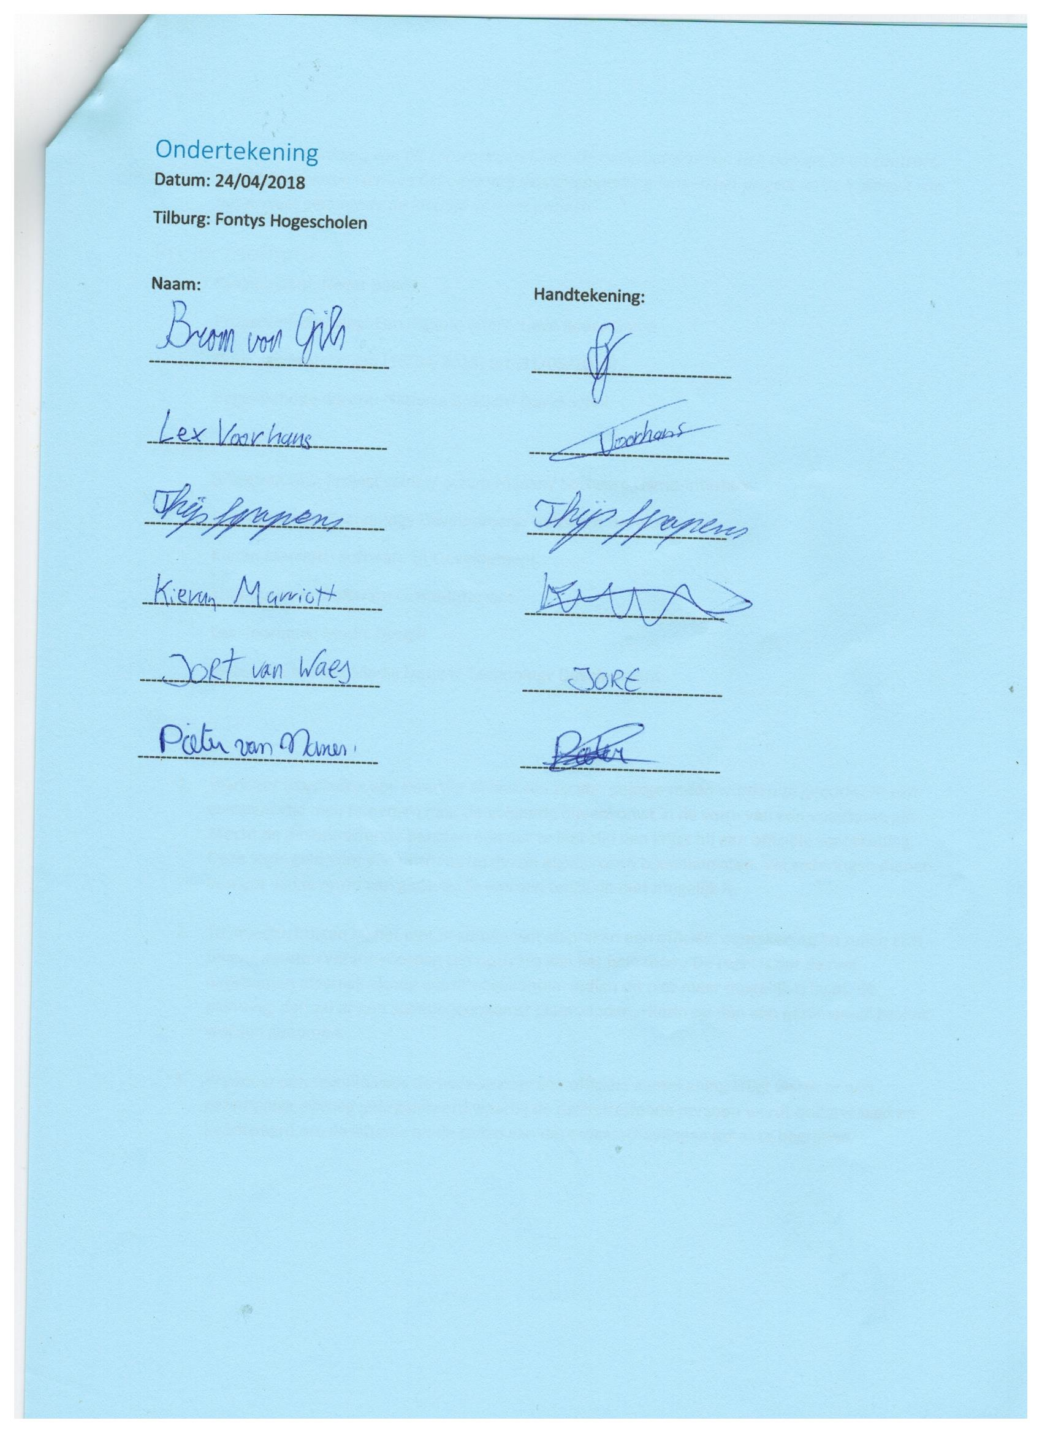

# Versie Beheer

|  |  |  |
| --- | --- | --- |
| Naam | Datum | Beschrijving |
| Bram van Gils | 07/05/2018 | Document op gezet en begonnen aan concept fase |
| Bram van Gils | 14/05/2018 | Concept fase afgerond en organisatie toegevoegd |
|  |  |  |